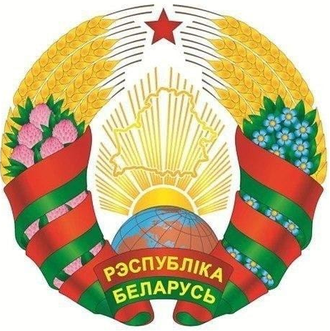
МАГІЛЁЎСКI АБЛАСНЫ
ВЫКАНАЎЧЫ КАМІТЭТ

КРЫЧАЎСКІ РАЁННЫ

ВЫКАНАЎЧЫ КАМІТЭТ

РАШЭННЕ

15 апреля 2024 г. № 16-31

г. Крычаў

МОГИЛЕВСКИЙ ОБЛАСТНОЙ
ИСПОЛНИТЕЛЬНЫЙ КОМИТЕТ

КРИЧЕВСКИЙ РАЙОННЫЙ
ИСПОЛНИТЕЛЬНЫЙ КОМИТЕТ

РЕШЕНИЕ

г. Кричев

О формировании перечней земельных участков для реализации инвестиционных проектов

На основании пункта 2 статьи 44 Кодекса Республики Беларусь
о земле, пункта 11 Положения о порядке формирования перечней свободных (незанятых) земельных участков и перечней земельных участков для реализации инвестиционных проектов, утвержденного постановлением Совета Министров Республики Беларусь
от 13 января 2023 г. № 32 «О мерах по реализации Закона Республики Беларусь от 18 июля 2022 г. № 195-З «Об изменении кодексов», Кричевский районный исполнительный комитет (далее – райисполком) РЕШИЛ:
1. Сформировать перечень земельных участков для реализации инвестиционных проектов и включить в него земельные участки согласно приложению.
2. Отделу идеологической работы и по делам молодежи райисполкома обеспечить размещение перечня, указанного в пункте 1 настоящего решения, на официальном сайте райисполкома в глобальной компьютерной сети Интернет не позднее одного рабочего дня, следующего за днем принятия решения.
3. Отделу экономики райисполкома обеспечить размещение перечня, указанного в пункте 1 настоящего решения, в государственной информационной системе «Единый реестр имущества».
4. Отделу землеустройства райисполкома обеспечить поддержание
в актуальном состоянии информации, содержащейся в перечне земельных участков для реализации инвестиционных проектов.
5. Признать утратившими силу решения Кричевского районного исполнительного комитета от 4 сентября 2013 г. № 21-17 «О включении участков в перечень участков, предназначенных для последующего предоставления инвесторам и (или) организациям, в установленном порядке созданным в Республике Беларусь этими инвесторами
либо с их участием, для строительства объектов, предусмотренных заключенными с Республикой Беларусь инвестиционными договорами», от 2 октября 2015 г. № 28-29 «О внесении изменения в решение Кричевского районного исполнительного комитета от 4 сентября 2013 г. № 21-17».
6. Контроль за выполнением настоящего решения возложить на первого заместителя председателя райисполкома-начальника управления по сельскому хозяйству и продовольствию Ермоленко С.К., начальника отдела землеустройства райисполкома Мартыненко В.М.

Председатель районного
исполнительного комитета А.Н.Седуков

